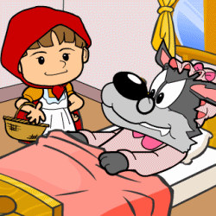
Das Rotkäppchen
Beantworte die Fragen zu dem Märchen
Wer wollte die Großmutter besuchen?

Wer befreite die Großmutter und Rotkäppchen aus dem Bauch des Wolfes?

Was nahm Rotkäppchen außer Wein noch mit zu ihrer Großmutter?

Was pflückte Rotkäppchen im Wald?

Wen besuchte Rotkäppchen?

Welche drei Körperteile waren beim bösen Wolf viel größer als bei Rotkäppchens Großmutter?

Wen hat der böse Wolf gefressen?

Was passierte am Ende mit dem bösen Wolf?

